企业社会责任报告
Corporate Social Responsibility Report

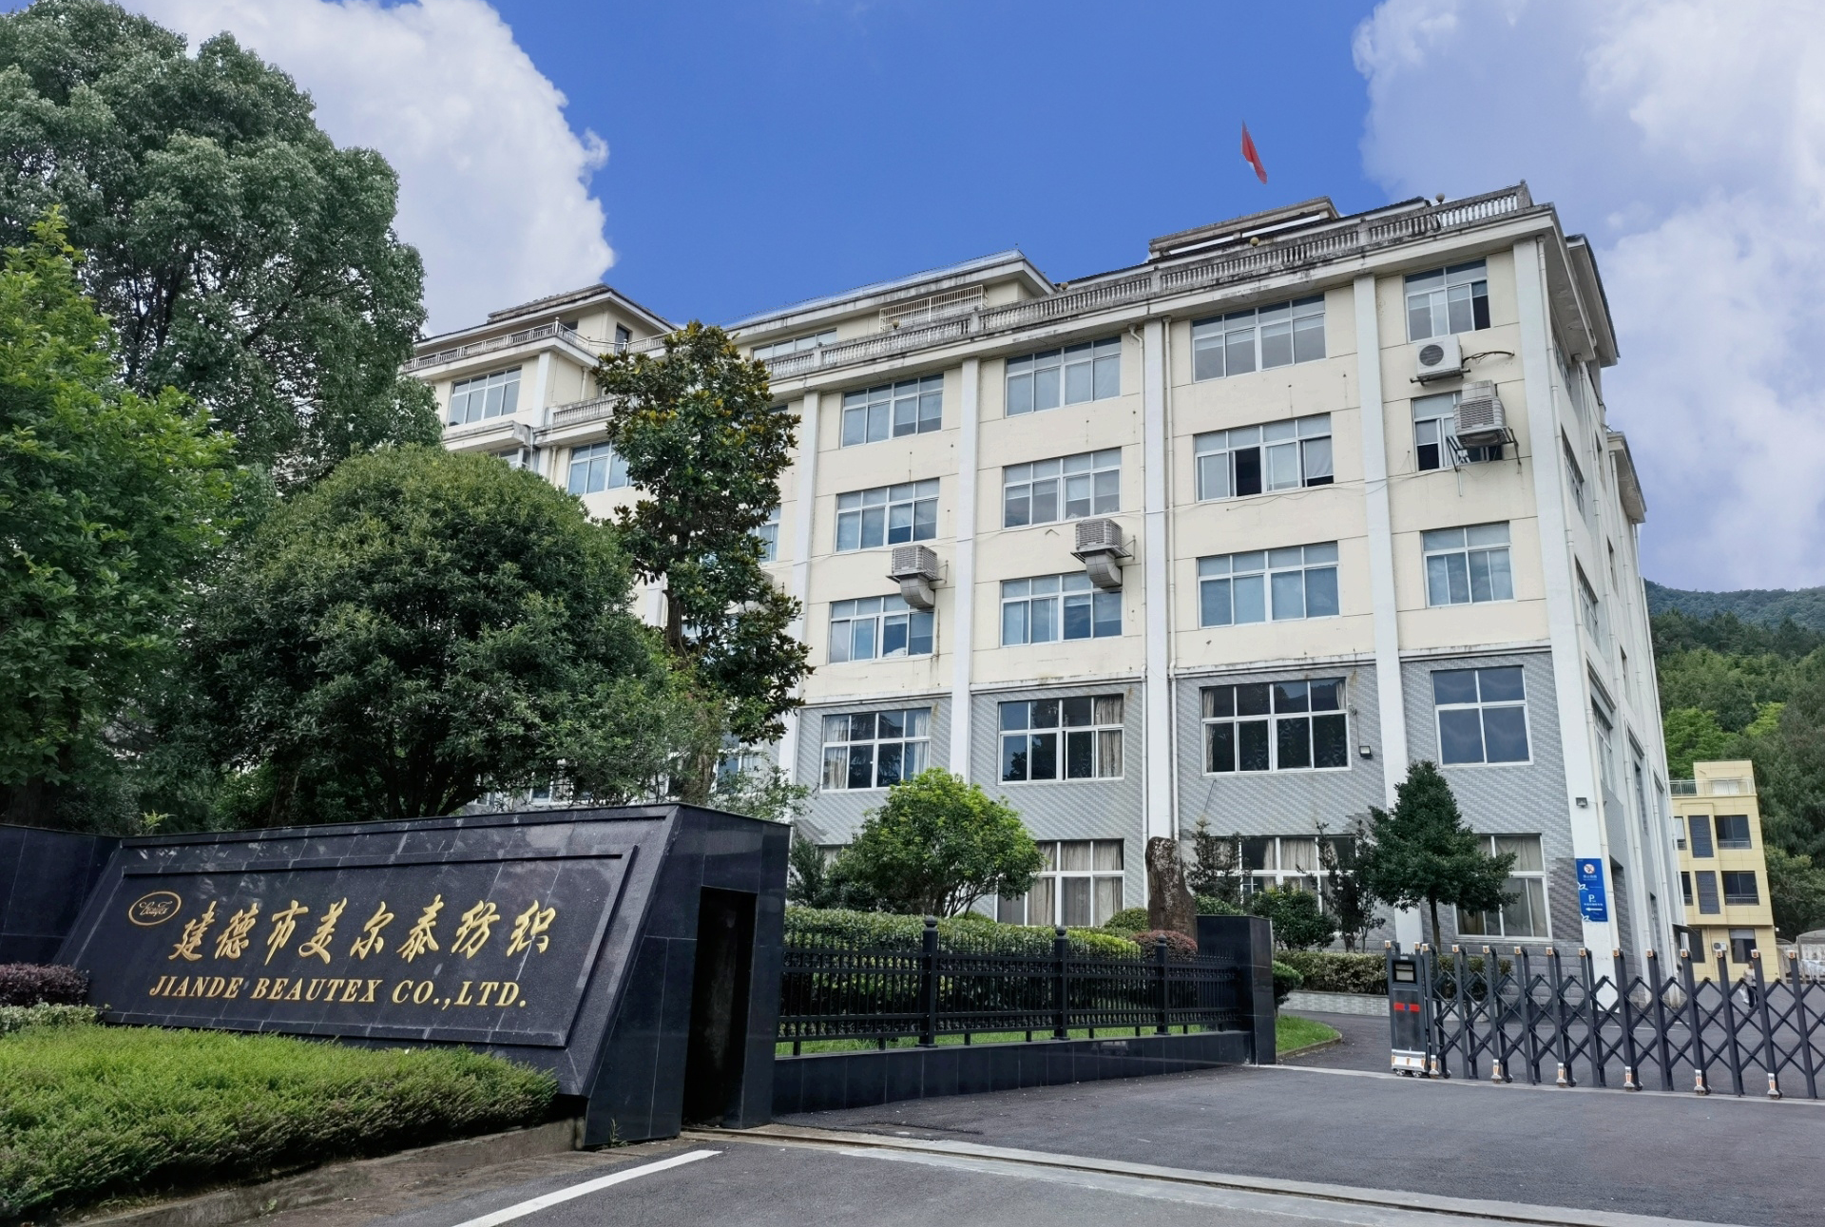
建德市美尔泰纺织有限公司
二〇二四年七月
关于本报告
本报告是建德市美尔泰纺织有限公司（以下简称“美尔泰”，“公司”或“我们”）第一次向社会公开发布的企业社会责任报告。

报告范围
本报告的时间跨度是 2023年 1 月 1 日至 2023 年 12 月 31 日。本报告书主要涉及美尔泰公司 2023年度履行经济责任、环境责任和社会责任所开展的项目和取得的成果，希望本报告能够让您充分了解美尔泰企业社会责任的诚意。期待您的宝贵意见与建议，帮助我们在企业社会责任方面有更好的表现。本报告于 2024年7月正式发布。

编写标准
本报告以 ISO26000《社会责任国际标准》作为主要编制依据。
如无特别注明，本报告中所提及的金额均为人民币。

目录

公司简介 2
公司战略、文化及社会责任观 1
1.企业文化 1
1.企业社会责任观 1
2.社会责任管理体系及绩效 2
3.品牌塑造及传播 2
2.员工权益保障 2
1.员工培训与培养 2
2.岗位职务规划 2
3.员工薪酬福利保障体系 2
4.员工职业健康保护 3
5.员工紧急救助保障 3
6.企业文化活动 3
1.质量保障及成效 4
2.满足客户需求方面及重大项目突破 4
3.客户满意度 4
4.供应商管理 4
4.科技创新和技术进步 5
5.安全及环境绩效 5
节能环保 1
（一）积极推进‚环境友好型、资源节约型企业建设 1
（二）办公、生产废水回收处理，确保指标达标排放 1
（三）废旧物资综合利用及固废废物处理。 1
力行公益 1
结束语 1

建德市美尔泰纺织有限公司，简称“美尔泰”。
建德市美尔泰纺织有限公司成立于2015年01月19日，美尔泰坐落在中国浙江省杭州市建德市莲花镇莲花村，主要从事毯子和靠垫套的生产及销售。
在日趋激烈的市场竞争环境中，建德市美尔泰纺织有限公司坚持“诚信为本、勇于创新、锐意进取、稳健发展”，大力推进技术创新，尊重知识、注重人才，构筑一种奋发向上，团拼搏的精神，从而打造优质的产品！

企业名称：建德市美尔泰纺织有限公司
地 址：浙江省杭州市建德市莲花镇郭村村
联系人：王锦云

公司战略、文化及社会责任观
公司坚持“遵守法规，持续改进，预防污染；关爱员工，增进健康，安全生产”的管理方针。该理念充分体现了“以产品为关注焦点”的质量管理原则。产品的质量是对顾客承诺的直接体现，是诚信经营的有力支持，公司的各项质量活动都围绕它来进行，全体员工必须都来关注他的实施和实现。同时公司通过实施严细的内部质量管理和产品改进创新，满足并争取超越顾客的需求和期望，实现企业的追求目标。体现了美尔泰的高端的市场定位和实现领先同行业同类产品的先进制造水平，赶超世界同类产品的一流水平的追求目标。

1.企业文化
企业文化要素 | 内 容
使命 | 让世界各地的家庭都拥有舒适、健康、环保、时尚的纺织产品
企业愿景 | 成为全球客户信赖的服务商
管理方针 | 质量创优，产品绿色，满足顾客需求；清洁生产，节能降耗，保护环境资源；  以人为本，健康安全，风险辩识预控；遵守法纪，规范行为，绩效持续改进。
经营理念 | 以人为本，质量为先，诚信至上，服务至诚
核心价值观 | 卓越、专注、伙伴

1.企业社会责任观
一直以来坚持履行企业社会责任，接受来自顾客及第三方的社会责任验厂。由于在生产使用过程产生的噪声（设备）、固废等，对周边环会带来一些影响；废气的排放、噪声可能会给身体带来危害；生产过程可能出工伤及潜在的火灾危险等。
公司在产品、服务、运营方面对当前和未来的环境保护、能源消耗、资源综合利用、安全生产、产品安全、公共卫生方面的隐忧高度关注。如新员工进行安全生产知识教育，制订劳保用品发放标准，对员工的劳保用品的穿戴进行不定期的检查；对特殊工种员工进行培训后持证上岗；对安全器材进行周期检定和点检等一系列措施，确保生产和员工的安全。
严格执行环境保护法、安全生产法、消防法、固体废物污染环境防治法等有关法律法规，通过质量、环境、职业健康安全等管理体系认证，并制订了安全环保制度等一系列制度，落实“安全第一、预防为主”的方针和“谁主管，谁负责”的原则，开展三级安全教育，层层签订安全管理目标责任书。相关部门控制所属范围内各类安全事故的发生。企业积极采取各项措施，坚持走资源节约型、清洁生产型之路，努力降低产品、服务和日常经营对社会的负面影响。

2.社会责任管理体系及绩效
为了更好地履行企业社会责任决策，公司建立企业社会责任体系，并结合绩效考核，实现企业社会责任的持续发展。

3.品牌塑造及传播
2023年，在品牌建设更加关注公司市场和产业规划发展，后期市场推广，注重项目的市场包装和策划，做到有节奏、有节点、持续性的品牌传播，与各类新闻媒体和行业协会保持良好关系，为项目的推进营造良好的舆论氛围和和谐关系。公司每年投入了一定的经费用于检测仪器购置和研发室等建设，为企业的发展拓宽了平台。

2.

1.员工培训与培养
2023年，培训培养工作在紧密围绕企业战略的基础上，持续加强对高端人才、后继人才梯队建设、专业人才、新兴业务及转岗人员技能提升的培训。全年培训计划 12 项，截止2023年底，共实施培训 12 项，培训工作重点包括：1、ISO9001、14001二合一内审员培训。2、强化技术人员和产品知识培训。举办产品系列知识培训，同时采用多地培训的方式，满足的各类员工的学习需求。3、安全生产及工艺纪律培训，加生产员工的岗位技能，与提升。4、职工文化礼仪教育5、职工主人翁精神教育。

2.岗位职务规划
评定出高级销售经理，并制定了相应的薪酬保障体系。技术线结合自身实际，建立从技术总监、技术副总监、研究员、工程师等技术发展路线，留住专业技术人才，提升公司技术实力。岗位职务规划的建设和确立为员工指明了职业生涯发展和未来晋升方向，最大地调动了员工工作的积极性和主动性。

3.员工薪酬福利保障体系
在薪酬福利方面，公司为员工提供富有竞争力的薪酬福利保障体系，以人才的市场价格和公司支付能力为基础，体现出员工岗位、能力、绩效的差异。从公司正式推动实行绩效考核制度开始，实行过程中不断根据公司实际发生情况作相应调整。绩效考核制度打破传统职务工资制只能通过职务晋升才能得到应有回报的限制，有效实现在本职岗位上的晋升，通过个人内在能力的提升，实现外在职业等级的提升和薪酬待遇的提高。同时，养老保险(企业年金)、带薪年假、工作津贴、年度体检、紧急救助服务、节假日慰问及福利奖励等福利保障，为员工工作和生活提供有力的保障。

4.员工职业健康保护
2023年，公司共投入 8 万余元，按需为员工配发生产中日常需要的劳动防护用品和工作服。并为员工发放口罩、耳塞等防护用品。并严格按照规范对安全帽等特种劳动防护用品进行定期更换。报告期内，公司为生产一线接触职业危害岗位 员工进行了职业健康体检，无疑似职业病。聘请专业评价机构对作业场所进行了职业病危害现状评价，各项指标基本符合标准要求。公司每年为全体员工进行健康体检，体检率达到 100%。专项体检，通过日常安全宣传和培训，增强员工自我防护意识。此外，公司还为女性员工进行全员例行体检之外的特殊项目检查，保障她们的身心健康。

5.员工紧急救助保障
2023年，公司持续推进落实帮扶工作 ‚在实现帮扶区域和人群全覆盖的同时，差异化帮扶弱势群体和骨干人才。加强对弱势群体的关注，分级分类管理。为公司范围内残疾、孤寡、重大疾病患者，针对他们提出的问题进行闭环处理。同时，公司建立了员工关怀和保障体系，从救助帮扶、申诉维权处理、基本服务保障三个方面更好地为企业员工服务，全面提升员工幸福指数。

6.企业文化活动
公司在每个发展阶段行政不同的企业文化理念，公司高层充分认识到企业文化在企业发展的重要地位和作用，卓越的发展理念是公司持续发展的源动力，经历了从“5S”到“6S”管理、清洁生产、精益生产、卓越绩效等管理模式的导入，并结合公司内外部环境不断探索企业文化发展。公司每年推出企业文化专题活动，在工作之余，通过企业文化活动，增强员工的凝聚力。
3.

1.质量保障及成效
为客户提供品质可靠的产品和解决方案是企业重要的社会责任之一。围绕企业发展战略，在质量管理的思路和方法上进行创新和突破，持续导入先进的质量管理方法（如卓越绩效模式），推动了企业质量管理水平和产品质量的全面提高，使质量管理成为落实企业发展战略的有力支撑。质量文化是企业文化的核心内容，公司以第一次就把正确的事情做正确为文化基础，塑造了以铁面质量文化为核心内容的质量文化。

2.满足客户需求方面及重大项目突破
加强重点客户管理，将市场、销售信息获取的起点向上游、前端延伸，完善大客户经理制度。在满足客户需求方面，完善市场策划机制，强化方案落地，以策划方案指导市场营销行动，并将市场策划作为常态。在用户的初步需求基础上进行策划，提供系统解决方案。

3.客户满意度
2023年，我们客户满意度进行了调查，从调查表来分析，质量方面都为很满意和满意，只有个别认为基本满意，在其他交货及时性、产品包装、售后服务方面都为满意。总平均为95分，达到了我们期望的 90分以上的要求。顾客对我们也提出了建议，均能及时反馈到生产部、技术部，采取相应的纠正措施，得到顾客满意，并且营销部在服务方面，已采取个性化服务，针对不同顾客供应其最合适的产品。

4.供应商管理
公司建立《采购控制程序》，在日常采购业务合作基础上，加强与供应商的互动交流，建立了供应商诉求反馈平台，定期对供应商的意见、建议进行收集、落实和回复，与各供应商建立起相互促进、共同提升的合作关系，实现共创共享、共赢发展。

4.科技创新和技术进步
科技是第一生产力，科技创新和技术进步是企业转型发展的基石，企业有了创新力，才会有竞争力。为了满足顾客需求，我们公司针对产品新应用领域新成立了开发部。公司多次派遣管理、技术骨干到市场、客户处进行考察和学习，从而大大提高了技术人员的质量意识和管理水平，增强公司技术先进性。公司以国际先进技术为目标，积极开发、引进和采用适用的先进技术和先进标准，提高技术创新能力。努力推动公司品质与国际先进水平接轨；公司获授权有效专利22项，其中：实用新型专利22项。

5.安全及环境绩效
2023年，公司持续运行职业健康安全管理体系，按照国家安全生产标准化三级企业要求，继续围绕“安全生产零事故”的工作目标，按照“分级管理，分线负责”原则，逐级分解安全生产指标，细化安全工作任务，层层签订安全生产责任承包书，做到将安全责任落实到每一位员工。公司持续贯彻落实“生命源自健康，安全重于生产”的安全理念，组织开展隐患排查、现场整顿等活动，强化隐患管控和事故防范，不断提升公司安全管理水平。同时加强重点业务和区域的安全现场管控，针对各新兴业务行业特点，依据相关法律法规、标准及规范要求，落实公司-部门-项目各层级的管理责任和管控重点，建立运行管理制度并加强现场检查和服务。此外，采用培训教育、应急演练、安全宣传等多种形式开展安全文化建设，发动员工积极参与、营造安全文化氛围，促进安全生产零事故目标的实现。报告期内公司未发生过重大安全事故

节能环保
2023年，公司认真执行国家、地方环保政策及法律法规，在企业快速发展的同时，公司注重环境治理和改造，促进环境和经济同步发展，以环境管理的提升带动企业更快发展。坚持走污染预防、可持续发展道路，建立健全环境能源管理机构和各项环境和能源管理制度，有效运行环境管理体系，努力实现企业节能减排目标。年内公司通过了清洁生产审核工作、优化生产工艺，减少污染物排放，全年无重大环境事故事件，三废排放均达到标准要求。

（一）积极推进‚环境友好型、资源节约型企业建设
公司每月对能耗指标进行监控和分析，认真执行能耗指标定额制度，加强日常检查。对公司全部员工进行节能减排培训，为建立环境友好型，资源节约型社会作出努力。

（二）办公、生产废水回收处理，确保指标达标排放
公司所产生的生产和办公废水全部回收至污水处理厂，并严格执行《污水综合排放标准》。水质检验报告显示，2023年内公司处理后水质污染指标全部达标。

（三）废旧物资综合利用及固废废物处理。
公司持续运行环境管理体系，并对在工作中产生的废旧纸张、废墨盒、废硒鼓、废纸板（箱）、废木制品等所有可回收的物资进行回收，统一处理。废旧物资的分类回收和合法处理，降低了环境污染的风险，从而提高了公司的环境效果。

力行公益
2023年，公司在公益活动中持续做出积极贡献。公司不仅重视内部文化建设，同时引导员工向上向善，做文明公民，承担社会责任。公司领导及爱心员工与社区残疾人、困难家庭，无论平时或节日，主动关怀，及时帮助解决他们生活、工作中的实际困难。公司设立助学金，持续开展助学圆梦公益行动。

结束语
2023年，公司把履行社会责任的要求融入企业使命、战略、文化以及运营的方方面面，有效管理企业运营对利益相关方和自然环境及社会带来各类影响，全方位履行社会责任，取得一定成绩。2024年，公司将结合自身实际情况，积极履行社会责任，进一步建立和完善企业社会责任监督管理体系。积极维护社会环境、客户、供应商、员工等各利益相关方的合法权益，促进社会、经济和环境的可持续发展，为人类文明创造绿色动力。

